Fri 1 Einlegetechniken
Wellenfrisur mit halben Wicklern
- Am Vorderkopf einen Halbkreis abteilen
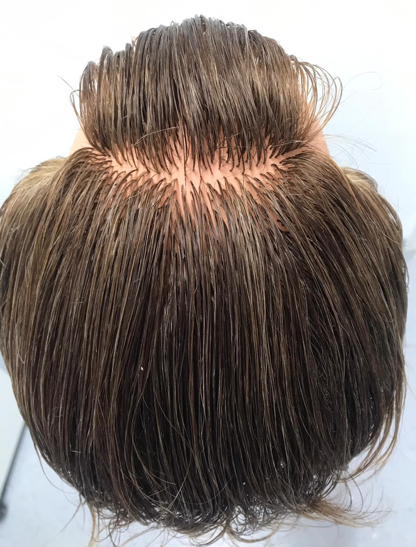
- Von einem Punkt aus drei Dreiecke abteilen
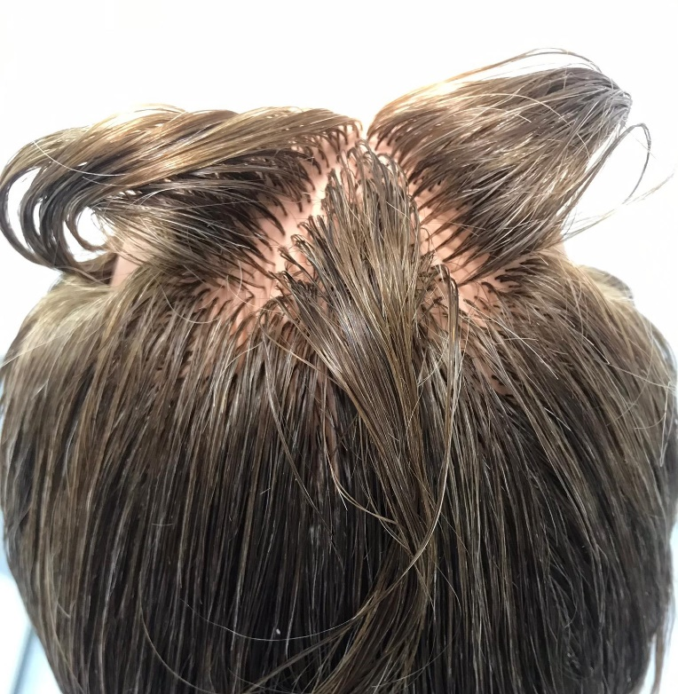
- Halbe Wickler in eine Richtung setzen, mittlerer Wickler steht hoch und liegt auf den anderen beiden Wicklern
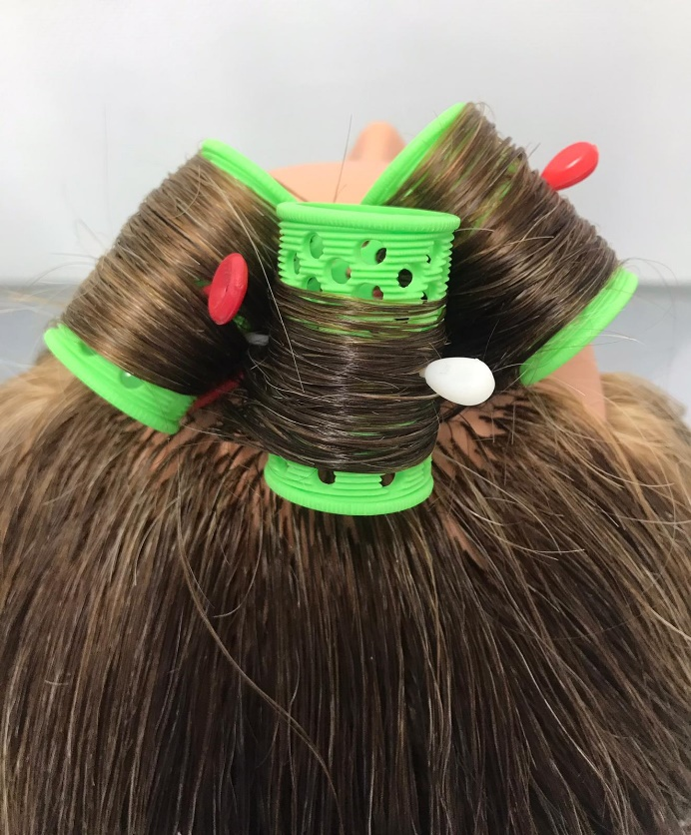
- Nächsten Halbkreis abteilen
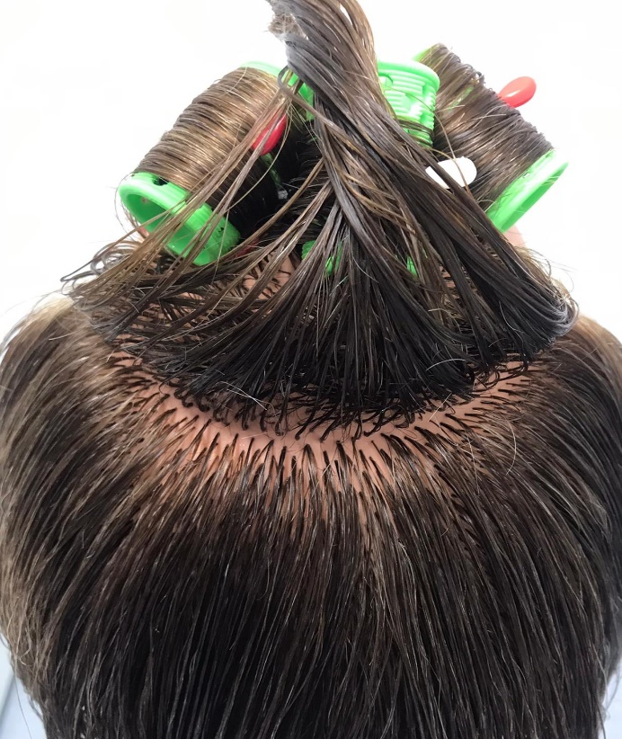

- Wickler in die entgegengesetzte Richtung wickeln, alle Wickler stehen hoch und liegen mit einer Seite auf der vorderen Reihe auf
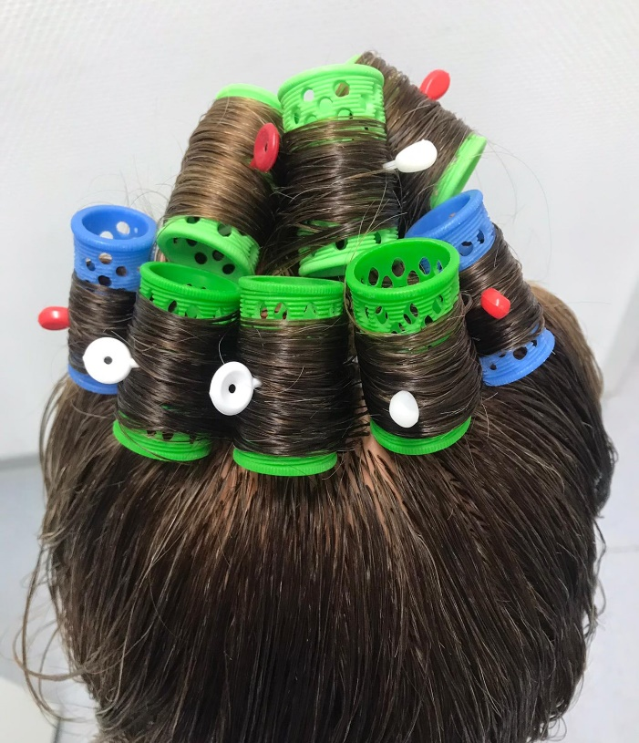
- Nächste Partie abteilen und wieder in die andere Richtung wickeln
